Задание 28. Вычислить площадь фигуры, ограниченной линиями:
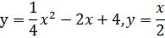

Задание 29. Найти объем тела, полученного вращением вокруг оси ox фигуры, ограниченной линиями:
x = 0

